У каждого студента своя тема контрольной работы, которая соответствует порядковому номеру студента по журналу!

ГОСУДАРСТВЕННОЕ АВТОНОМНОЕ ПРОФЕССИОНАЛЬНОЕ ОБРАЗОВАТЕЛЬНОЕ УЧРЕЖДЕНИЕ
МУРМАНСКОЙ ОБЛАСТИ
«МУРМАНСКИЙ ИНДУСТРИАЛЬНЫЙ КОЛЛЕДЖ»

Утверждаю:

Директор ГАПОУ МО «МИК»

________________Г.С. Шатило

«_____»____________ 2019 г.

МЕТОДИЧЕСКИЕ УКАЗАНИЯ
ПО ВЫПОЛНЕНИЮ ДОМАШНЕЙ КОНТРОЛЬНОЙ РАБОТЫ
ДЛЯ СТУДЕНТОВ - ЗАОЧНИКОВ

по общепрофессиональной дисциплине
ЭЛЕКТРОТЕХНИКА И ЭЛЕКТРОНИКА

Специальность: 13.02.11. «Техническая эксплуатация и обслуживание электрического оборудования (по отраслям)»

.

Мурманск
2019

Составлена в соответствии с ФГОС СПО ППССЗ и примерной программы для профессиональных образовательных организаций по специальности СПО
13.02.11. «Техническая эксплуатация и обслуживание электрического оборудования (по отраслям)»

Разработчик:

ГАПОУ МО «МИК» |  | преподаватель |  | Н.А. Кузьмина
(место работы) |  | (занимаемая должность) |  | (инициалы, фамилия)

Рассмотрено на заседании МК авторемонта и электротехнического оборудования
Протокол №_______ от «_____» _________ 20____г.
Руководитель МК Е.Ю. Веселова /______________/

Одобрено научно-методическим советом колледжа
Протокол №_______ от «_____» _________ 20____г.
Начальник отдела по УР _______________ Т.М. Головко

СОДЕРЖАНИЕ

1. Требования к выполнению контрольной работы…………………………....2
2. Методические указания к контрольной работе……………………………...3
3. Задания для домашней контрольной работы………………………………...6
4. Образцы решения задач………………………………………………………11
5. Информационное обеспечение обучения……………………………………17
6. Приложение……………………………………………………………………18

Пояснительная записка

«Электротехника и электроника» является важным общетехническим предметом. Все знания и умения, полученные студентами при изучении электротехники, найдут применение при решении электротехнических задач в процессе изучения специальных предметов, а также в процессе практической работы при наладке, ремонте, установке и эксплуатации различного электрооборудования и электротехнических устройств. Предлагаемые в пособии задания охватывают весь основной материал курса электротехники. Целью контрольной работы является окончательная проверка усвоения студентами соответствующих разделов курса. В процессе выполнения контрольной работы студент должен:
знать:
– методы расчета электрических цепей постоянного, однофазного и трехфазного переменного тока;
– свойства и работу полупроводниковых приборов;
– свойства и работу электроизмерительных приборов, измерения электрических величин;
- принцип действия, устройство, характеристики и свойства электрических машин;
уметь:
- подбирать устройства электронной техники, электрические приборы и оборудование с определенными параметрами и характеристиками;
- правильно эксплуатировать электрооборудование;
- снимать показания и пользоваться электроизмерительными приборами и приспособлениями;
- собирать электрические схемы;
- читать принципиальные, электрические и монтажные схемы.

ТРЕБОВАНИЯ К ВЫПОЛНЕНИЮ КОНТРОЛЬНОЙ РАБОТЫ

Письменная контрольная работа (ПРК) является обязательной формой межсессионного контроля самостоятельной работы студента и отражает степень освоения материала по электротехнике и электронике.
Задания для контрольной работы составлены в 10 вариантах. Каждый вариант предусматривает выполнение четырех расчётно-графических заданий по основным разделам электротехники.
Контрольная работа сдается студентом в учебную часть колледжа в первые 5 дней с начала сессии и не менее, чем за три дня до сдачи экзамена (зачета) по данной дисциплине. Студенты, не выполнившие ПКР в установленные сроки, не допускаются к экзамену (зачету) по данной дисциплине.
На контрольной работе проставляется дата регистрации контрольной работы и ее порядковый номер в журнале регистрации контрольных работ. После регистрации, студент забирает контрольную работу и передает ее для проверки преподавателю.
Домашние контрольные работы выполняются листах формата А4. Работы оформляются одним из двух способов: компьютерным или рукописным. При оформлении работ компьютерным способом – поля: верхнее, нижнее – 2.0 см, левое, - 3.0 см, правое – 1.5 см, шрифт Times New Roman, высота 14, межстрочный интервал – одинарный, выравнивание по ширине, красная строка 1.25.
При оформлении рукописным способом работа пишется разборчивым почерком. Высота букв и цифр должна быть не менее 2,5 мм.
Работа должна иметь общую нумерацию страниц. Номер страницы не ставится на титульном листе. Титульный лист контрольной работы оформляется в соответствии с приложением 1. Наличие и правильное оформление списка литературы (с точными библиографическими данными), которую студент изучил и использовал при написании контрольной работы обязательно. Для рецензии обязательно вложить чистый лист.
Выполненная контрольная работа сдается секретарю заочного отделения, регистрируется в ведомости (журнале) и в трехдневный срок передается преподавателю на рецензирование
Контрольная работа, выполненная небрежно, а также не по заданному варианту, возвращается студенту с указанием причин возврата.
Контрольные работы проверяются и рецензируются преподавателем не позднее 7 дней с момента их регистрации. В рецензии указываются достоинства и недостатки контрольной работы. Контрольная работа, в которой имеются грубые ошибки в выполнении практических заданий, не засчитывается и возвращается студенту на доработку. В необходимых случаях студенту дается новый вариант задания. При этом указывается, что вновь выполненная контрольная работа должна быть возвращена в колледж вместе с ранее выполненной.
Повторно выполненная ПКР направляется на рецензирование преподавателю, который проверял работу в первый раз. Работа, отправленная на доработку, может быть принята к повторному рецензированию в случае ее предоставления до экзамена (зачета).
ПКР оценивается по пятибалльной системе.
Критерии оценки:
- оценка «отлично» выставляется студенту, если …………… 76 – 100 %
- оценка «хорошо» …………… 51 – 75 %
- оценка «удовлетворительно» …………… 26 – 50 %
- оценка «неудовлетворительно» …………… 0 – 25 %
Проверенные контрольные работы возврату не подлежат, все контрольные работы, после составления акта, уничтожаются.

МЕТОДИЧЕСКИЕ УКАЗАНИЯ К КОНТРОЛЬНОЙ РАБОТЕ

Цепи постоянного тока и методы их расчета

Одним из важных вопросов этого раздела является расчет распределения токов в разветвленных цепях с несколькими источниками питания, который проводится различными методами. Наибольшее внимание следует уделить методам непосредственного применения законов Кирхгофа и контурных токов. Пусть цепь, которую нужно рассчитать, содержит m ветвей и n узлов. Так как по каждой ветви протекает ток, то число неизвестных токов равно числу ветвей, и для определения их необходимо m уравнений.
Последовательность расчета

а) Обозначают токи во всех ветвях ( I1 , I2,... Im), произвольно выбирая их направления, которые указывают стрелками;
б) составляют по первому закону Кирхгофа уравнения для (n−1) узлов;
в) недостающие m − ( n−1) уравнения получают по второму закону Кирхгофа, для чего выбирают в схеме m − ( n−1) независимых контуров. Выбирают произвольно направление обхода этих контуров (по движению часовой стрелки или против него) и обозначают их на схеме;
г) для выбранных контуров и направлений их обхода составляют уравнения по второму закону Кирхгофа.
В результате получается система из m уравнений. Решение этой системы позволяет определить не только численные значения токов, но и их действительные направления. Если решение привело к отрицательному знаку для какого-либо тока, то его действительное направление противоположно первоначально выбранному.
В качестве примера рассмотрим цепь, схема которой изображена на рис. а
Рис.а Разветвленная цепь постоянного тока

Схема содержит 6 ветвей и 4 узла (m =6, n=4). На схеме показаны направления токов всех ветвей. По первому закону Кирхгофа составляем три уравнения для узлов a, b, c:
узел a : I1 −I2−I3=0;
узел b : I2 +I4+I5=0;
узел c : −I5−I4−I7=0.
По второму закону Кирхгофа составляем 3 уравнения для контуров adea , abcda , bfcb (направления обхода принимаем по часовой стрелке):
контур adea
Е1= I1(R01+ R1)+ I3R3;
контур abcda
0= I2R2− I4R4+ I7R7 −I3R3;
контур bfcb
−Е2=− I5(R02+ R5+ R6)+ I4R4.
Таким образом, при расчете цепи по методу непосредственного применения закона Кирхгофа необходимо решить систему из шести уравнений.

Трехфазные цепи переменного тока

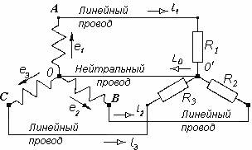
Рис. b Четырехпроводная трехфазная цепь

Соединение фаз токоприемников зведой. Для передачи энергии от генератора, соединенного звездой, к однофазным или трехфазным токоприемникам, в общем случае нужны четыре провода. Три провода присоединяют к началам фаз генератора (A, B, C). Эти провода называют линейными проводами. Четвертый провод соединяют с нейтральной точкой (0) генератора и называют нейтральным (нулевым) проводом.
Трехфазная цепь с нейтральным проводом дает возможность использовать два напряжения генератора. Приемники в такой цепи можно включать между линейными проводами на линейное напряжение или между линейными проводами и нейтральным проводом на фазное напряжение.
При включении нагрузки звездой с нейтральным проводом напряжение на каждой фазе нагрузки U_{ф} будет меньше линейного напряжения U_{л} в √3 раз, подобно тому, как это было при включении звездой фаз обмоток генератора
U_{л} = √3U_{ф}.
Ток в линейном проводе (Iл) равен току в фазе (Iф) Iл = Iф .

Соединение фаз токоприемников треугольником

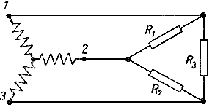

Рис. c. Трехпроводная трехфазная цепь

При соединении фаз нагрузки треугольником напряжение на каждой фазе нагрузки равно линейному напряжению.
U_{л} = U_{ф} .
Это соотношение сохраняется и при неравномерной нагрузке.
Линейный ток при симметричной нагрузке фаз, как показывают измерения, будет больше фазного тока в √3 раз
I_{л} = √3·I_{ф}

Трансформаторы

Основными параметрами трансформаторов являются:
1) номинальная мощность S_{НОМ} - это полная мощность, которую трансформатор, установленный на открытом воздухе, может непрерывно отдавать в течение всего срока службы (20-25 лет) при номинальном напряжении и при максимальной и среднегодовой температурах окружающего воздуха, равны соответственно 40 и 5°С;
2) номинальное первичное напряжение U_{НОМ} - это напряжение, на которое рассчитана первичная обмотка;
3) номинальное вторичное напряжение U_{НОМ2} - это напряжение на выходах вторичной обмотки при холостом ходе и номинальном первичном напряжении. При нагрузке вторичного напряжения U2 снижается из-за потери напряжения в трансформаторе;
4) номинальные первичный I_{НОМ1} и вторичный I_{НОМ2} токи - это токи, вычисленные по номинальной мощности и номинальным напряжениям.
Для однофазного трансформатора:
I_{НОМ1}= S_{НОМ}/U_{НОМ1}; I_{НОМ2}= S_{НОМ}/U_{НОМ2} ;
Для I_{НОМ1}=S_{НОМ}/ $\sqrt{3}$U_{НОМ1}; I_{HOM1}=S_{HOM}/U($\sqrt{3}$ U_{HOM1}).
Трансформаторы обычно работают с нагрузкой меньше номинальной, определяемой коэффициентом нагрузки k_{Н}.
В трехфазных трансформаторах отношение линейных напряжений называют линейным коэффициентом трансформации, который равен отношению чисел витков обмоток, если они имеют одинаковые схемы соединения (Δ/Δ b Y/Y). При других схемах коэффициент трансформации находят по формулам:
K=U_{HOM1}/U_{HOM2}=ω₁/( $\sqrt{3}$ ω₂) при Δ/Y;
K=U_{HOM1}/U_{HOM2}= $\sqrt{3}$ ω₁/ω₂ при Y/Δ.
Для уменьшения установленной мощности трансформаторов и снижения потерь энергии в них и в линиях компенсируют часть реактивной мощности потребителей установкой на подстанциях конденсаторов. Энергосистема разрешает потребление предприятием определенной реактивной мощности Q_{Э}, называемой оптимальной, обеспечивающей наименьшие эксплуатационные расходы в энергосистеме. Если фактическая реактивная мощность предприятия немного отличается от заданной (точно ее выдержать нельзя), то предприятие получает скидку с тарифа на электроэнергию; при значительной разнице между QЭ и QФ предприятие платит надбавку к тарифу.

Асинхронные машины

Эксплуатационные свойства асинхронного двигателя наглядно демонстрируются его механической характеристикой, которая может быть построена по данным каталога и рассчитывается по формуле:

$$M=\frac{2M_{K}}{\frac{S}{S_{K}}+\frac{S_{K}}{S}}$$
где Мк – критический (максимальный) момент двигателя;
Sк – скольжение при котором двигатель развивает критический момент.
Зная отношение критического момента к номинальному Мк⁄Мн =λ и определив номинальный момент как
$$M_{H}=\text{9550}⋅\frac{P_{2H}}{n_{H}}$$
где 𝑃_{2н} – номинальная мощность двигателя, 𝑛н номинальная частота вращения ротора, можно получить выражение для S_{K}
𝑆к = 𝑆н ∙ (𝜆 + $\sqrt{λ^{2}−1}$)
Зная Мк и 𝑆к и задаваясь значениями S в пределах от 0 до 1, легко построить механическую характеристику n = 𝑓(M), помня, что n= n₀(1-S) ,
где $n_{0}=\frac{\text{60}f}{p}$ - скорость вращающегося магнитного поля, об/мин.; 𝑓 – частота питающей сети; р – число пар полюсов машины.

Варианты задания контрольной работы
- Задачи и исходные данные
ЗАДАЧА №1. Расчёт простых цепей постоянного тока со смешанным соединением
Задана электрическая цепь постоянного тока смешанного соединения,состоящая из 10 резисторов. Значения сопротивления резисторов и номер схемы для соответствующего варианта указаны в таблице №1.
Определить: эквивалентное сопротивление участка цепи R_{экв} ; мощность P, напряжение U, силу тока I на входе цепи; токи I_{i} и напряжения U_{i} на всех элементах цепи. В ходе решения выполнить несколько проверок полученных результатов по законам Кирхгофа.
Таблица №1
№  варианта | №  схемы | P | U | I | R₁ | R₂ | R₃ | R₄ | R₅ | R₆ | R₇ | R₈ | R₉ | R₁₀
№  варианта | №  схемы | Вт | В | А | Ом | Ом | Ом | Ом | Ом | Ом | Ом | Ом | Ом | Ом
1 | 1 | ? | 150 | ? | 6 | 3 | 8 | 12 | 15 | 12 | 2 | 10 | 15 | 5
2 | 2 | ? | 300 | ? | 10 | 40 | 2 | 10 | 20 | 15 | 60 | 7 | 15 | 30
3 | 3 | ? | 240 | ? | 20 | 30 | 60 | 20 | 20 | 5 | 25 | 50 | 8 | 36
4 | 4 | ? | 360 | ? | 2 | 5 | 3 | 20 | 60 | 30 | 7 | 15 | 60 | 6
5 | 5 | ? | 200 | ? | 2 | 13 | 30 | 10 | 20 | 4 | 8 | 3 | 6,5 | 60
6 | 6 | ? | 300 | ? | 10 | 20 | 60 | 4 | 5 | 15 | 45 | 6 | 2 | 3
7 | 7 | ? | 500 | ? | 3 | 15 | 15 | 8 | 7 | 10 | 10 | 10 | 30 | 20
8 | 8 | ? | 300 | ? | 20 | 5 | 4 | 8 | 7 | 3 | 15 | 30 | 6 | 10
9 | 9 | ? | 600 | ? | 15 | 30 | 15 | 10 | 40 | 10 | 45 | 2 | 9 | 5
10 | 10 | ? | 300 | ? | 0,2 | 0,8 | 2 | 4 | 5 | 6 | 30 | 60 | 2 | 15
11 | 11 | ? | 360 | ? | 60 | 12 | 15 | 30 | 15 | 3 | 1 | 60 | 5 | 30
12 | 12 | ? | 150 | ? | 5 | 8 | 10 | 20 | 40 | 23 | 25 | 5 | 15 | 35
13 | 1 | ? | ? | 40 | 15 | 30 | 20 | 30 | 20 | 12 | 10 | 5 | 10 | 60
14 | 2 | ? | ? | 40 | 3 | 6 | 8 | 10 | 20 | 15 | 60 | 17 | 10 | 60
15 | 3 | ? | ? | 20 | 10 | 20 | 60 | 15 | 30 | 4 | 30 | 60 | 2 | 60
16 | 4 | ? | ? | 18 | 15 | 5 | 40 | 10 | 20 | 30 | 10 | 15 | 30 | 4
17 | 5 | ? | ? | 100 | 10 | 10 | 20 | 5 | 8 | 8 | 20 | 1 | 1 | 6
18 | 6 | ? | ? | 100 | 6 | 24 | 8 | 40 | 20 | 20 | 10 | 7,5 | 15 | 7,5
19 | 7 | ? | ? | 50 | 5 | 15 | 15 | 7 | 8 | 5 | 10 | 15 | 6 | 3
20 | 8 | ? | ? | 20 | 20 | 4 | 5 | 1 | 3 | 5 | 30 | 15 | 14 | 6,6
21 | 9 | ? | ? | 20 | 6 | 3 | 8 | 9 | 4,5 | 10 | 7 | 7 | 4 | 4
22 | 10 | ? | ? | 30 | 1 | 2 | 3 | 4 | 5 | 30 | 60 | 3 | 2 | 4/3
23 | 11 | ? | ? | 20 | 6 | 8 | 24 | 6 | 3 | 4 | 5 | 30 | 10 | 60
24 | 12 | ? | ? | 80 | 1 | 2 | 3 | 12 | 12 | 0,5 | 5 | 6 | 7 | 2
25 | 1 | ? | ? | 20 | 10 | 15 | 14 | 12 | 15 | 20 | 4 | 7 | 15 | 30
26 | 2 | 1620 | ? | ? | 6 | 3 | 3 | 2 | 5 | 30 | 15 | 14 | 20 | 12
27 | 3 | 2000 | ? | ? | 60 | 10 | 20 | 40 | 10 | 1 | 20 | 12 | 5 | 10
28 | 4 | ? | ? | 30 | 5 | 10 | 15 | 15 | 30 | 15 | 10 | 20 | 12 | 3
29 | 5 | 3200 | ? | ? | 20 | 15 | 10 | 12 | 15 | 20 | 30 | 2 | 5 | 40
30 | 6 | ? | 280 | ? | 20 | 4 | 5 | 20 | 40 | 20 | 10 | 12 | 4 | 6
31 | 7 | 50000 | ? | ? | 22 | 2 | 8 | 5 | 15 | 10 | 20 | 30 | 10 | 40
32 | 8 | 1440 | ? | ? | 20 | 60 | 10 | 0,4 | 0,6 | 1 | 15 | 30 | 9 | 4
33 | 9 | ? | ? | 40 | 15 | 30 | 15 | 10 | 40 | 10 | 45 | 2 | 9 | 5
34 | 10 | 2250 | ? | ? | 2 | 3 | 10 | 10 | 12 | 15 | 20 | 30 | 10 | 8
35 | 11 | ? | ? | 16 | 60 | 12 | 15 | 30 | 15 | 3 | 1 | 60 | 5 | 30
36 | 12 | 1280 | ? | ? | 5 | 8 | 10 | 20 | 40 | 10 | 15 | 8 | 10 | 12

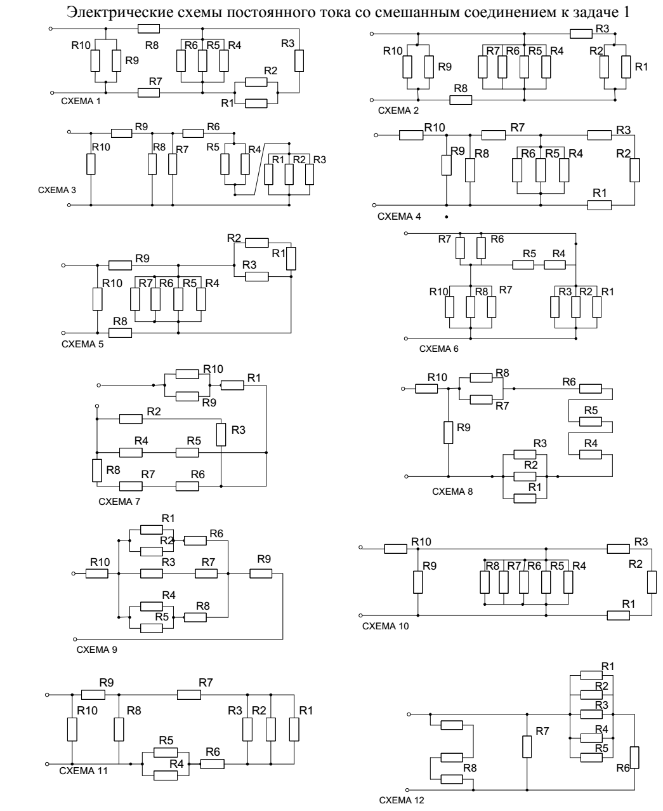

ЗАДАЧА №2. Однофазные цепи переменного тока.
Неразветвлённая цепь переменного тока, показанная на соответствующем рисунке, содержит активные и реактивные сопротивления, величны которых заданы в таблице №2. Кроме того извесен один из дополнительных параметров. Определить следующие величины, если они не заданы в таблице параметов.
- полное сопротивление цепи Z;
- напряжение, приложенное к цепи U;
- силу тока в цепи I;
- сдвиг фаз φ;
- активную P, реактивную Q и полную S мощности, потребляемые цепью;
- начертить в масштабе векторную диаграмму и пояснить ее построение.

Таблица №2
№  варианта | №  схемы | R₁ | R₂ |  |  |  |  | Дополнительный параметр
№  варианта | №  схемы | Ом | Ом | Ом | Ом | Ом | Ом | Дополнительный параметр
1 | 1 | 8 | 4 | 18 | - | 2 | - | I = 10 A
2 | 2 | 16 | - | 5 | 6 | 8 | - | Q= 135 ВАР
3 | 3 | 4 | - | 9 | - | 3 | 3 | U = 20 B
4 | 4 | 10 | 14 | 18 | - | 20 | 30 | U_{R2} = 28 B
5 | 5 | 32 | - | 20 | 20 | 6 | 10 | I = 4 A
6 | 6 | 4 | - | 5 | 6 | 3 | - | I = 5 A
7 | 7 | 8 | - | 12 | - | - | 6 | P = 72 Вт
8 | 8 | 2 | 6 | - | 10 | 4 | - | U = 20 B
9 | 9 | 3 | - | - | - | 1 | 4 | Q= 125 ВАР
10 | 10 | 8 | - | - | - | 4 | 2 | U = 80 B
11 | 1 | 1 | 2 | 8 | - | 4 | - | S = 1000 ВА
12 | 2 | 3 | - | 10 | 12 | 26 | - | P₁ = 48 Вт
13 | 10 | 12 | - | 22 | - | 2 | 4 | P = 72 Вт
14 | 3 | 40 | - | 50 | - | 12 | 8 | Q_{L1} = 48 ВАР
15 | 4 | 40 | 20 | 20 | - | 80 | 20 | Q_{C1} = - 320 ВАР
16 | 5 | 32 | - | 25 | 15 | 8 | 8 | U_{L1} = 125 B
17 | 6 | 8 | - | 10 | 15 | 9 | - | Q_{C1} = - 320 ВАР
18 | 7 | 4 | - | 5 | - | - | 9 | P = 256 Вт
19 | 8 | 10 | 6 | - | 20 | 8 | - | I = 4 A
20 | 9 | 8 | - | - | - | 4 | 2 | S = 50 ВА
21 | 10 | 4 | - | 10 | - | 3 | 4 | P = 64 Вт
22 | 1 | 8 | 4 | 6 | - | 22 | - | P₁ = 32 Вт
23 | 2 | 4 | - | 3 | 6 | 12 | - | S = 500 ВА
24 | 3 | 12 | - | 16 | - | 10 | 6 | U_{L2} = 160 В
25 | 4 | 6 | 2 | 10 | - | 1 | 3 | P = 200 Вт
26 | 5 | 80 | - | 10 | 10 | 40 | 40 | Q_{L2} = 40 ВАР
27 | 6 | 4 | - | 10 | 15 | 9 | - | Q= 1600 ВАР
28 | 7 | 4 | - | 5 | - | - | 8 | Q= -192 ВАР
29 | 8 | 6 | 2 | - | 4 | 10 | - | Q= -24 ВАР
30 | 9 | 16 | - | - | - | 8 | 4 | P = 64 Вт
31 | 10 | 12 | - | 4 | - | 12 | 8 | U = 100 B
32 | 1 | 2 | 2 | 4 | - | 8 | - | Q₁ = -96 ВАР
33 | 2 | 8 | - | 2 | 2 | 10 | - | Q_{C1} = - 20 ВАР
34 | 3 | 24 | - | 28 | - | 35 | 25 | S = 1000 ВА
35 | 4 | 30 | 34 | 32 | - | 50 | 30 | U_{C1} = 500 В
36 | 5 | 40 | - | 10 | 10 | 20 | 20 | Q_{L2} = 20 ВАР
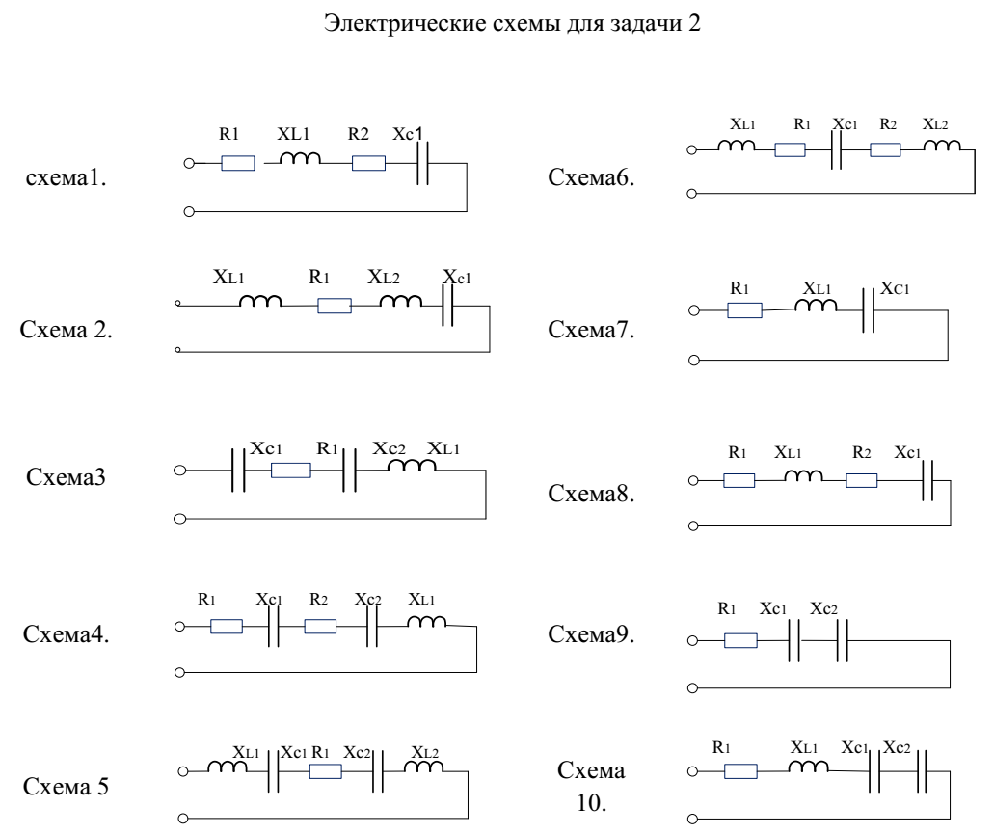

ЗАДАЧА №3. Трехфазные цепи переменного тока.
Три группы сопротивлений соединили «звездой» с нулевым проводом и включили в трехфазную сеть переменного тока с линейным напряжением U_{л ном.} Активные сопротивления в фазах А, В и С соответственно равны R_{A,} R_{B,} R_{C;} реактивные – X_{A,} X_{B,} X_{c.} Характер реактивных сопротивлений указан на схеме цепи (индуктивное или ёмкостное). Линейные токи в нормальном режиме равны I_{A,} I_{B,} I_{C.} Фазы нагрузки потребляют активные мощности P_{A,} P_{B,} P_{C} и реактивные мощности Q_{A,} Q_{B,} Q_{C.} Начертить схему цепи для каждого варианта. Определить величины, отмеченные в таблице №3 прочерками. Начертить в масштабе векторную диаграмму цепи. Из векторной диаграммы определить ток в нулевом проводе.
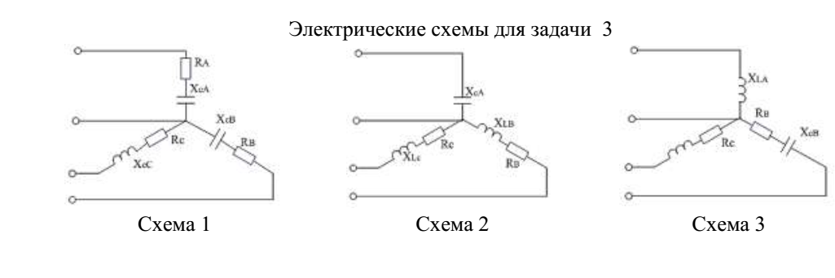

Таблица №3
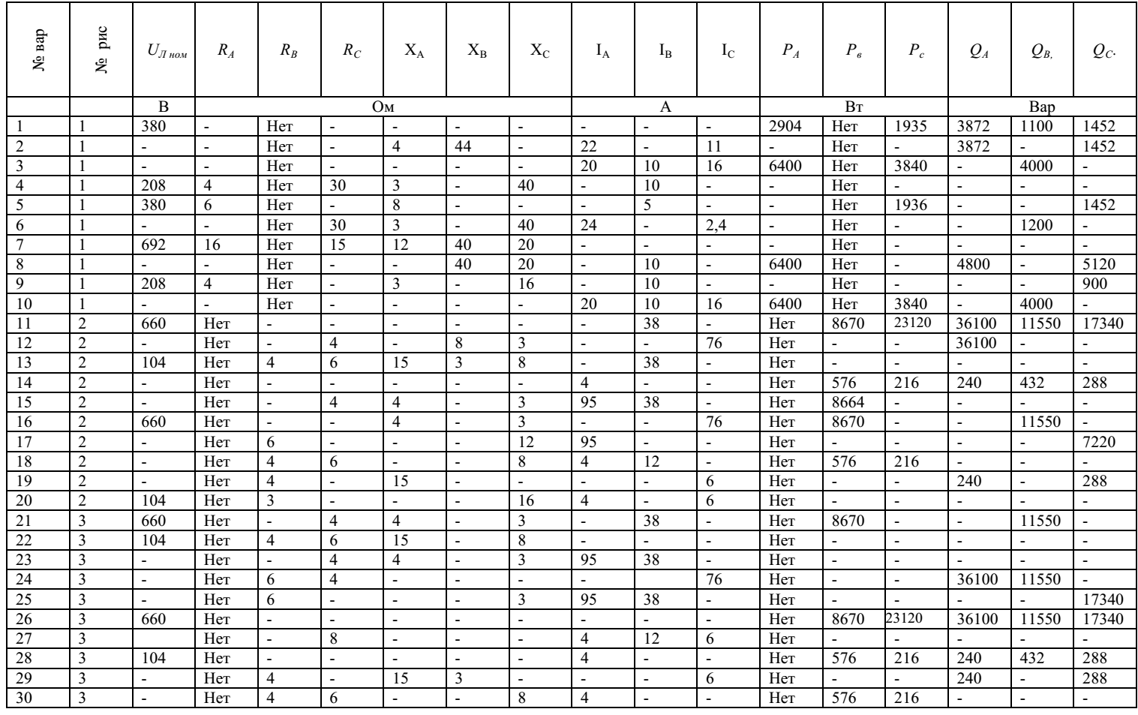
ЗАДАЧА №4. Трансформаторы в цепи переменного тока.
Для трехфазного трансформатора, номинальные данные которого приведены в таблице №4, определить коэффициент мощности в режиме холостого хода, сопротивления первичной и вторичной обмоток R₁ , X₁, R₂, X₂ и сопротивление намагничивающего контура Z₀ , R₀ , X₀ . Построить внешнюю характеристику трансформатора U2 = 𝑓(𝛽) и зависимость КПД от коэффициента загрузки η = 𝑓(𝛽) при cos φ₂ =0,75. Начертить эквивалентную схему трансформатора. Схема соединения обмотки трансформатора - Y⁄Y - 0.

Таблица №4

Вариант | S | U1H | U20 | UK | PK | P0 | I0
 | кВА | В | В | % | Вт | Вт | %
1 | 10 | 6300 | 400 | 5,0 | 335 | 105 | 10,0
2 | 30 | 10000 | 400 | 5,0 | 850 | 300 | 9,0
3 | 50 | 10000 | 400 | 5,0 | 1350 | 440 | 8,0
4 | 75 | 10000 | 230 | 5,0 | 1850 | 590 | 7,5
5 | 100 | 10000 | 525 | 5,0 | 2400 | 730 | 7,5
6 | 240 | 10000 | 525 | 5,0 | 5100 | 1600 | 7,0
7 | 420 | 10000 | 230 | 5,0 | 700 | 2100 | 6,5
8 | 25 | 5000 | 230 | 4,5 | 600 | 125 | 3,0
9 | 25 | 10000 | 230 | 4,7 | 690 | 125 | 3,0
10 | 40 | 10000 | 230 | 4,5 | 680 | 180 | 3,0

ЗАДАЧА №5. Трехфазный асинхронный двигатель
Трехфазный асинхронный двигатель с короткозамкнутым ротором, номинальная мощность которого 𝑃н, включен в сеть под номинальное напряжение 𝑈н с частотой 𝑓 = 50 Гц. Определить: номинальный 𝐼н и пусковой 𝐼п токи, номинальный 𝑀н, пусковой 𝑀п при 𝑆 = 1 и максимальный 𝑀к моменты, полные потери в двигателе при номинальной нагрузке Δ 𝑃н.
Построить механическую характеристику двигателя n = 𝑓(𝑀). Данные для расчета приведены в табл.5.

Таблица №5

Вариант | 𝑈н | 𝑃н | 𝑆н | 𝜂н | cos 𝜑н | p (число  пар  полюсов) | 𝑀к⁄𝑀н  = λ
 | В | кВт | % | % | - | - | - | -
1 | 220 | 4,0 | 2,0 | 85,5 | 0,89 | 1 | 2,2 | 7,0
2 | 220 | 7,5 | 3,5 | 87,0 | 0,89 | 1 | 2,2 | 7,0
3 | 220 | 13,0 | 3,5 | 88,0 | 0,89 | 1 | 2,2 | 7,0
4 | 220 | 40,0 | 3,0 | 89,0 | 0,91 | 1 | 2,2 | 7,0
5 | 220 | 75,0 | 3,0 | 90,0 | 0,92 | 1 | 2,2 | 7,0
6 | 380 | 10,0 | 3,0 | 88,0 | 0,87 | 2 | 2,0 | 7,0
7 | 380 | 17,0 | 3,0 | 89,0 | 0,89 | 2 | 2,0 | 7,0
8 | 380 | 22,0 | 3,0 | 90,0 | 0,90 | 2 | 2,0 | 7,0
9 | 380 | 30,0 | 3,0 | 91,0 | 0,91 | 2 | 2,0 | 7,0
10 | 380 | 55,0 | 3,0 | 92,0 | 0,92 | 2 | 2,0 | 7,0

Образцы решения задач

Указания к решению задачи № 1
Рассмотрим решение типовой задачи. Задача относится к теме «Электрическая цепь постоянного тока». После усвоения условия задачи проводим поэтапное решение.

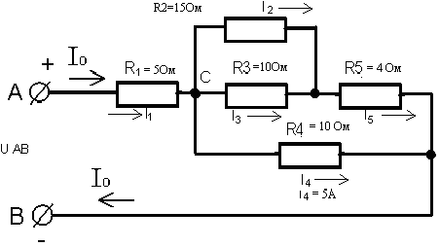
Рисунок А.
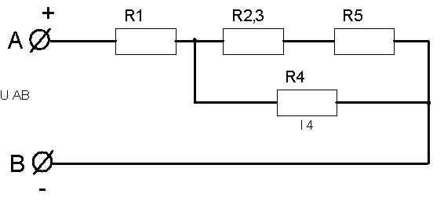
Рисунок Б

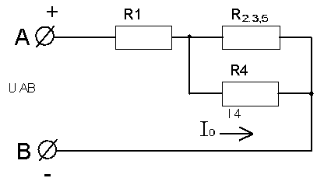
Рисунок В

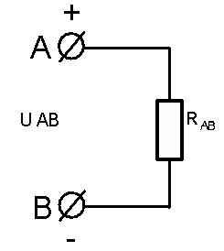
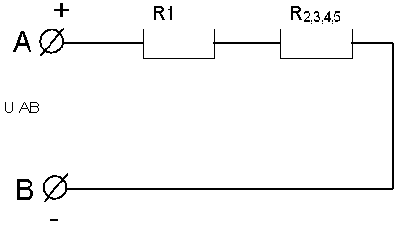

Рисунок Г Рисунок Д
Пример №1.

Для схемы, приведенной на рисунке А, определить эквивалентное сопротивление цепи R_{АВ}, токи в каждом резисторе, падения напряжения на участках цепи U₁₋₅ и напряжение U_{АВ}, приложенное к цепи, а также мощности, потребляемые участками цепи Р₁₋₅ и всей цепью Р_{общ.} Заданы сопротивления резисторов R₁₋₅ и ток I₄ в резисторе R₄ (на рисунке А).

Указание: прежде всего, выполните «анализ» электрической схемы, представленной на рисунке А (с «конца» в «начало» (к источнику питания)), с целью выявления явно выраженных групп с параллельным и последовательным соединением резисторов. После чего, применяя законы для определения электрических параметров для выявленных групп соединений, определите эти параметры и начертите преобразованную (с эквивалентными сопротивлениями) электрическую схему, и уже на ее базе вновь повторите предыдущие действия и т.д., вплоть до определения эквивалентного (общего) сопротивления R_{АВ} .

Решение.
- Определяем общее сопротивление разветвления R₂, R₃. Эти резисторы соединены параллельно, поэтому:
$R_{2,3}=\frac{R_{2}R_{3}}{R_{2}+R_{3}}=\frac{\text{15}⋅\text{10}}{\text{15}+\text{10}}=6$ Ом
Схема цепи принимает вид, приведенный на рисунке Б.
- Резисторы R₂,₃ и R₅ соединены последовательно, поэтому их общее сопротивление равно:
Ом
Схема принимает вид, приведенный на рис.В
- Группа резисторов R_{2,3,5} и R₄ соединены параллельно, поэтому их общее сопротивление равно:
Ом
Схема цепи имеет вид, приведенный на рис.Г
- Находим эквивалентное (общее) сопротивление R_{АВ} всей цепи. Исходя из того, что R_{2,3,4,5} соединено последовательно с R_{5, то} R_{АВ} определяем по формуле:
= 5 + 5 = 10 Ом
- Зная силу тока I_{4,} используя закон Ома для участка цепи, находим падение напряжения U₄ на резисторе R₄:
В
6. Это же напряжение U₄ приложено к группе последовательно соединенных резисторов R_{2,3}+ R₅ (рис.Б). Так как группа резисторов R₂,_{3,5} включена параллельно к резистору R₄, то U_{2,3,5} = U_{4,} поэтому ток I₅ в резисторе R₅ находим по формуле:
А
7. Используя закон Ома для участка цепи, находим падение напряжения U₅ на резисторе R₅ :
В
8. Поэтому напряжение на резисторах R_{2,3} (т.к. они включены параллельно),

В
Определяем токи в резисторах R₂ и R₃ по закону Ома:
А
А
9. Применяя первый закон Кирхгофа для узла С, находим ток в резисторе R:
А,
по схеме видно что

10. Вычисляем падение напряжения на резисторе R₁:
В
11. Находим напряжение U_{АВ}, приложенное ко всей цепи
В или
В
12. Определяем величины мощностей Р₁₋₅ потребляемые резисторами Р_{общ.}, а именно:
Рисунок Д

Задача 2. В четырехпроводную сеть включена несимметричная нагрузка, соединения в звезду (рис. 16 а). Линейное напряжение сети 𝑈л = 380 В. Определить токи в фазах и начертить векторную диаграмму цепи в нормальном режиме. Из векторных диаграмм графически найти ток в нулевом проводе.

Uл | Ra | Xa | Rв | Xв | Rс | Xс
В | Ом | Ом | Ом | Ом | Ом | Ом
380 | 8 | - 6 | 3 | 4 | 11 | 0

Решение:
Определяем:
1. Фазное напряжение:
Uф = Uл/$\sqrt{3}$ = 380/1,73 = 220B.

2. Токи в фазах:
I_{А} =Uф/ Z_{A} =Uф/$\sqrt{R_{a}^{2}+X_{a}^{2}}$=$\text{220}/\sqrt{8^{2}+6^{2}}=\text{22}A$
I_{B}= Uф/ Z_{В} = $U_{ф}/\sqrt{R_{B}^{2}+X_{B}^{2}}=\text{220}/\sqrt{3^{2}+4^{2}}=\text{44}A$
$$I_{C}=U_{ф}/Z_{C}=\text{220}/\text{11}=\text{22}A$$

Рис.16

3. Углы сдвига фаз в каждой фазе
$\text{sin}ϕ_{A}=X_{A}/Z_{A}=−6/\sqrt{8^{2}+6^{2}}=−0,6$ $ϕ_{A}=−\text{36}°50^{'}$
$\text{sin}ϕ_{B}=X_{B}/Z_{B}=4/\sqrt{3^{2}+4^{2}}=0,8$ $ϕ_{B}=\text{53}°10^{'}$
$\text{sin}ϕ_{C}=0$, так как в фазе С есть только активное сопротивление.
4. Построение векторной диаграммы
Для построения векторной диаграммы выбираем масштабы по току (1 см = 10 А) и напряжению (1 см = 40 В). Построение диаграммы начинаем с векторов фазных напряжений UA, UB, UC (рис. 16 б), располагая их под углом 120° друг относительно друга. Чередование фаз обычное: за фазой А - фаза В, за фазой В - фаза С.
В фазе А угол сдвига φ_{А} отрицательный, т.е. ток I_{А} опережает фазное напряжение U_{A} на угол φ_{А} = - 36°50′. Длина вектора тока I_{А} в прямом масштабе составит 22/10 = 2,2 см, а длина вектора фазного напряжения U_{A} - 220/40 = 5,5 см.
В фазе В угол сдвига φ_{В} > 0, т.е. ток отстает от фазного напряжения U_{B} на угол φ_{В} = 53°10′; длина вектора тока I_{B} равна 44/10 = 4,4 см.
В фазе С ток и напряжение UC совпадают по фазе, так как φ_{С} = 0. Длина вектора тока I_{C} составляет 22/10 = 2,2 см.
5. Определение тока в нулевом проводе
Ток в нулевом проводе Io равен геометрической сумме трех фазных токов.
Измеряя длину вектора тока Io, получаем в нормальном режиме 4,5 см, поэтому Io =45 А. Векторы линейных напряжений на диаграмме не показаны, чтобы не усложнять чертеж.

Задача 3. Для трехфазного трансформатора мощностью S=180кВА, соединение обмоток которого Y⁄Y – 0 , известно; номинальное напряжение на зажимах первичной обмотки U_{1Н} = 10000В; напряжение холостого хода на зажимах вторичной обмотки U₂₀ = 525В; напряжение короткого замыкания U_{К%}=5,0%, мощность короткого замыкания P_{К} = 4100 Вт, мощность холостого хода Р₀=1200 Вт, ток холостого хода 𝐼₀ = 0,07 𝐼_{1Н} .
Определить сопротивления обмоток трансформатора и сопротивления намагничивающего контура. Построить:
1) зависимость напряжения вторичной обмотки U2 от коэффициента загрузки β (U₂ =𝑓(β) – внешняя характеристика),
2) зависимость коэффициента полезного действия 𝜂 от коэффициента загрузки β.
Составить Т-образную схему замещения трансформатора

S | U1H | U20 | UK | PK | P0 | I0
кВА | В | В | % | Вт | Вт | %
180 | 10000 | 525 | 5,0 | 4100 | 1200 | 7,0

Решение:
1. Определяем номинальный ток первичной обмотки:
$I_{1Н}=\frac{S_{н}}{\sqrt{3}U_{1Н}}$=$\frac{\text{180}⋅\text{1000}}{\sqrt{3}⋅\text{10000}}=\text{10},\text{39}А$
2. Определяем ток холостого хода и cos φ ₀ :

I₀= 0,07∙ 𝐼_{1Н} = 0,07∙10,39 = 0,73 А

$$\text{cos}ϕ=\frac{P_{0}}{\sqrt{3}⋅U_{1H}⋅I_{0}}=\frac{\text{1200}}{\sqrt{3}⋅\text{10000}⋅0,\text{73}}=0,\text{095}$$
3. Сопротивления короткого замыкания:
$$Z_{K}=\frac{U_{K}\text{\%}}{\text{100}⋅I_{1H}}=\frac{5⋅\text{10000}}{\text{100}⋅\sqrt{3}⋅\text{10},\text{39}}=\text{27},\text{78}\text{Ом}$$
$$R_{K}=\frac{P_{K}}{3⋅I_{1H}^{2}}=\frac{\text{4100}}{3⋅\text{10},{\text{39}}^{2}}=\text{12},\text{66}\text{Ом}$$
$$X_{K}=\sqrt{Z_{K}^{2}−R_{K}^{2}}=\sqrt{\text{27},{\text{78}}^{2}−\text{12},{\text{66}}^{2}}=\text{24},\text{73}\text{Ом}$$
4. Сопротивления первичной обмотки и приведенных к первичной обмотке сопротивления вторичной обмотки:
$$R_{1}=\frac{R_{K}}{2}=\frac{\text{12},\text{66}}{2}=6,\text{33}\text{Ом}$$
$$X_{1}=\frac{X_{K}}{2}=\frac{\text{24},\text{73}}{2}=\text{12},\text{36}\text{Ом}$$
Коэффициент трансформации
$$k=\frac{U_{1H}}{U_{\text{20}}}=\frac{\text{10000}}{\text{525}}=\text{19}$$
Сопротивление вторичной обмотки
$$R_{2}=\frac{R_{1}}{k^{2}}=\frac{6,\text{33}}{{\text{19}}^{2}}=0,\text{017}\text{Ом}$$
$$X_{2}=\frac{X_{1}}{k^{2}}=\frac{\text{12},\text{36}}{{\text{19}}^{2}}=0,\text{034}\text{Ом}$$
5. Сопротивления контура намагничивания
$$Z_{0}=\frac{U_{1H}}{\sqrt{3}⋅I_{0}}=\frac{\text{10000}}{\sqrt{3}⋅0,\text{73}}=\text{7908}\text{Ом}$$

$$R_{0}=\frac{P_{0}}{3⋅I_{0}^{2}}=\frac{\text{1200}}{3⋅0,{\text{73}}^{2}}=\text{750}\text{Ом}$$
$$X_{0}=\sqrt{Z_{0}^{2}−R_{0}^{2}}=\sqrt{{\text{7908}}^{2}−{\text{750}}^{2}}=\text{7872}\text{Ом}$$
6. Для построения внешней характеристики U₂ =𝑓(β) определяем потерю напряжения во вторичной обмотке трансформатора:
$${ΔU}_{2\text{\%}}=β(U_{a\text{\%}}⋅\text{cos}ϕ_{2}+U_{p\text{\%}}⋅\text{sin}ϕ_{2})$$
где cos$ϕ_{2}$ - коэффициент мощности нагрузки.
𝑈𝑎%, 𝑈р%- активное и реактивное относительные падения напряжений:
$$U_{a\text{\%}}=U\text{cos}ϕ_{K}=5⋅\text{12},\text{66}/\text{27},\text{78}=2,\text{27}\text{\%}$$
$$U_{p\text{\%}}=U_{K\text{\%}}\text{sin}ϕ_{K}=5⋅\text{24},\text{73}/\text{27},\text{78}=4,\text{45}\text{\%}$$
где cosφ_{К} = 𝑅_{К}⁄𝑍_{К} ; sinφ_{К} = 𝑋_{К}⁄𝑍_{К}
Напряжение на зажимах вторичной обмотки трансформатора определяется по формуле:
$$U_{2}=U_{\text{20}}/{\text{100}}^{(\text{100}−{ΔU}_{2\text{\%}})}$$
Задаваясь различными значениями β, определяем падения напряжения на обмотке трансформатора ΔU2% и напряжения на зажимах вторичной обмотки. Построение зависимости
𝜂 = 𝑓(𝛽) производится по формуле:
$η=\frac{β⋅S_{H}⋅\text{cos}ϕ_{2}}{β⋅S_{H}⋅\text{cos}ϕ_{2}+P_{0}+P_{K}⋅β^{2}}$
Т- образная схема замещения (эквивалентная схема) показана на рис.17
Рис. 17

Задача 4. Трехфазный асинхронный двигатель с короткозамкнутым ротором типа 4А25034У3, номинальная мощность которого 𝑃н, включен в сеть под номинальное напряжение 𝑈н с частотой 𝑓 = 50 Гц. Определить : номинальный 𝐼н и пусковой 𝐼п токи, номинальный 𝑀н, пусковой 𝑀п при 𝑆 = 1 и максимальный 𝑀к моменты, полные потери в двигателе при номинальной нагрузке Δ 𝑃н.
Построить механическую характеристику двигателя n = 𝑓(𝑀) . Данные для расчета приведены в табл.4.

𝑈н | 𝑃н | 𝑆н | 𝜂н | cos 𝜑н | p (число  пар  полюсов) | 𝑀к⁄𝑀н  = λ | $$\frac{I_{п}}{I_{н}}$$
В | кВт | % | % | - | - | - | -
380 | 75 | 2,0 | 93 | 0,87 | 1 | 2,2 | 7,5

частота вращения ротора n₂= 1480 об/мин; кратность пускового момента М_{ПУСК}/М_{НОМ}=1,2; Частота тока в сети f =50 Гц.

Решение:
1. Мощность, потребляемая из сети:
Р₁ = Р_{Н}/η_{Н}= 75/0,93 = 80,6 кВт
2. Номинальный момент, развиваемый двигателем

$M_{H}=\text{9550}⋅\frac{P_{2H}}{n_{H}}$= 9550$\frac{\text{75}}{\text{1480}}=\text{484}$Нм
3. Пусковой и максимальный моменты

Мmax = λM _{H}= 2,2484 =1064,8Нм
М_{пуск} = 1,2М_{н} = 1,2484 = 581 Нм
4. Номинальный и пусковой токи
$$I_{H}=\frac{P_{H}⋅\text{1000}}{\sqrt{3}⋅U_{H}⋅η_{H}⋅\text{cos}ϕ}=\frac{\text{75}⋅\text{1000}}{1,\text{73}⋅\text{380}⋅0,\text{93}⋅0,\text{87}}=\text{141}A$$

$I_{\text{пуск}}$= 7,5I_{н} = 7,5141 =1057,5 А
6. Суммарные потери в двигателе:
$$\sum{P}=P_{1}⋅P_{\text{ном}}=\text{80},6−\text{75}=5,6\text{кВт}$$

7. Номинальное скольжение
S_{HOM}= (n₁ – n₂)/n₁=(1500-1480)/1500 = 0,013

8. Частота тока в роторе:
f₂=f₁・S_{H}= 50・0,013 = 0,65 Гц
9. Критическое скольжение
𝑆к = 𝑆н ∙ (𝜆 + $\sqrt{λ^{2}−1}$) = 0,013 (2,2 +$\sqrt{{2,2}^{2}−1)}$= 0,054
10. Механическая характеристика М = f (S) строится по уравнению:
$M=\frac{2M_{K}}{\frac{S}{S_{K}}+\frac{S_{K}}{S}}$= $\frac{2⋅\text{1064},8}{\frac{S}{0,\text{054}}+\frac{0,\text{054}}{S}}$
Задаваясь скольжением S от 0 до 1, подсчитываем вращающий момент.
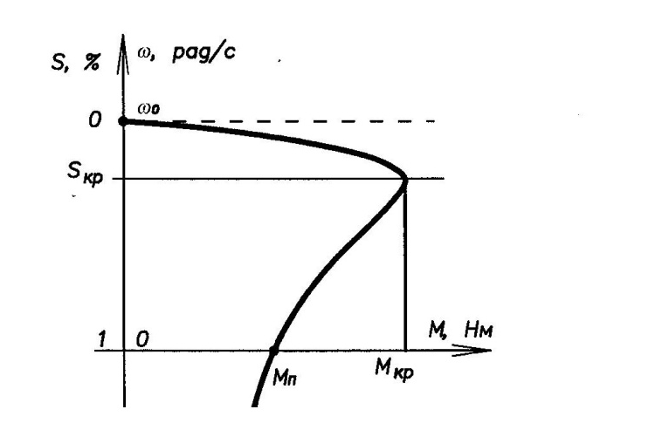
Рис. 18. Механическая характеристика

Информационное обеспечение обучения

- Касаткин А.С., Немцов М.В. Электротехника. – М.: Издательский центр
«Академия», 2008.
- Кузовкин В.А. Электротехника. – М.: Логос, 2011.
- Кулик В.Д. Электроника. – СПб.: СПбГТУРП, 2009.
- Горбачев Г.Н., Чаплыгин Е.Е. Промышленная электроника. – М.:
Энергоатомиздат, 1988.
- Пономаренко В.К. Электротехника. Ч. I. – СПб.: СПбГТУРП, 2010
- Полещук В.И. Задачник по электротехнике и электронике: Учебник для студентов сред. профессиональных учебных заведений. –М.: Издательский центр «Академия», 2010. 256 с.

ПРИЛОЖЕНИЕ 1
ОФОРМЛЕНИЕ ТИТУЛЬНОГО ЛИСТА

Государственное автономное профессиолнальное образовательное учреждение
мурманской области
«Мурманский индустриальный колледж»

КОНТРОЛЬНАЯ РАБОТА

Студента заочного отделения ________ курса ________ группы

_______________________________________________________________________
(фамилия, имя, отчество студента)

по дисциплине «ЭЛЕКТРОТЕХНИКА И ЭЛЕКТРОНИКА»
семестр __
№ варианта контр. работы__

Проверил ___________________________
(фамилия, имя, отчество преподавателя)

Дата сдачи работы_______________________________________________
Дата проверки работы______________________________________________

Оценка ______________

Росляково
20…

